Статья: «28 июля 2019 года Всемирный день борьбы с гепатитом»
28 июля
Ежегодно 28 июля во многих странах проводится Всемирный день борьбы с гепатитом (World Hepatitis Day). Датой для его учреждения стал день рождения американского врача Баруха Самюэля Блумберга, лауреата Нобелевской премии, открывшего вирус гепатита B.
Проведение Всемирного дня борьбы с гепатитом направлено на привлечения внимания общественности и специалистов к проблеме, повышение заинтересованности граждан каждой страны к проведению профилактических мероприятий. Применение гигиенических знаний на практике каждым человеком, признание необходимости вакцинации против гепатитов А и В, а также участие в проведении прививочных компаний сохранит здоровье населения не каждой отдельной страны, но и населения планеты в целом.
Гепатит — воспаление печени, вызываемое вирусной инфекцией, является одним из самых распространенных и серьезных инфекционных заболеваний в мире.
Существует пять основных вирусов гепатита, определяемых как типы A, B, C, D и E. В зависимости от типа гепатита люди могут заразиться либо от инфицированных жидкостей организма, либо от зараженных пищевых продуктов и воды.
Инфицирование типами B, C и D происходит через кровь инфицированного человека, а в случае гепатита B и C — также при незащищенном половом контакте. Тип D инфицирует лишь тех, кто уже болен гепатитом B.Типы A и E обычно передаются через зараженную воду или пищевые продукты и тесно связаны с ненадлежащей санитарией и плохой личной гигиеной
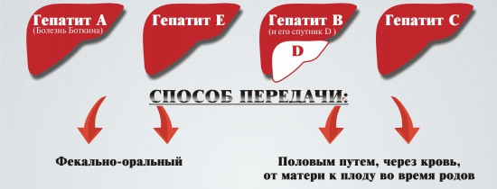
Острая инфекция может протекать с такими симптомами, как желтуха (пожелтение кожи и глаз), чрезмерная утомляемость, тошнота, рвота и боли в области живота.
Типы B и C на ранней стадии болезни в ряде случаев могут протекать бессимптомно. Значительная часть людей, инфицированных этими вирусами, может узнать о своей болезни лишь тогда, когда она перейдет в хроническую форму, иногда через несколько десятилетий после инфицирования. Не зная о своей инфекции, они могут передавать ее другим людям.
Все эти вирусы вызывают острый гепатит, для которого характерны усталость, потеря аппетита, повышенная температура и желтуха. Большинство людей полностью выздоравливают, но среди незначительной доли людей острый гепатит может приводить к смерти. Кроме того, инфекции гепатита В и С могут становиться хроническими и приводить к развитию цирроза и рака печени.
Основными мерами профилактики:
гепатита А и Е являются санитарно-гигиенические мероприятия.
иммунизации против вирусного гепатита А, в первую очередь, подлежат группы высокого риска инфицирования.
один из самых надежных способов защиты от вирусного гепатита В, по мнению ВОЗ, — вакцинация.
Однако вакцины против гепатита С на настоящий момент не существует.

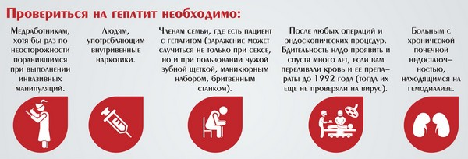

ПАМЯТКА ДЛЯ НАСЕЛЕНИЯ ПО ПРОФИЛАКТИКЕ ВИРУСНОГО ГЕПАТИТА А
Вирусный гепатит А - острое инфекционное заболевание печени, вызываемое вирусом гепатита А.
Источником инфекции является человек с любыми проявлениями болезни (желтушная, безжелтушная, бессимптомная форма). Инкубационный период - от 7 до 50 дней (в среднем – 35). Болезнь тесно связана с отсутствием безопасной воды, ненадлежащей санитарией и плохой личной гигиеной.
Как можно заразиться вирусным гепатитом А
Вирус может попасть в организм следующими путями:
• с водой - заражение возможно при употреблении инфицированной питьевой воды и купании в зараженной воде;
• с пищей - в результате употребления в пищу салатов, зелени, фруктов и др.;
• при тесном контакте с больными людьми, через инфицированную посуду, игрушки, предметы обихода. Передаче вируса может способствовать тесный контакт с источником, особенно в условиях крайне низкого уровня личной гигиены.
Профилактика вирусного гепатита А:
• тщательно мойте руки с мылом после возвращения домой с улицы, перед едой и после посещения туалета;
• не употребляйте воду из случайных водоисточников и «из-под крана», пейте воду только кипяченой. Помните, что вирус погибает при температуре кипячения (100 градусов) только через 5 минут;
• тщательно мойте овощи, фрукты, ягоды перед употреблением. Не приобретайте продукты питания у случайных лиц или в местах несанкционированной торговли;
• для обработки сырых продуктов необходимо пользоваться отдельными ножами и разделочными досками;
• тщательно прожаривайте или проваривайте продукты;
• скоропортящиеся продукты и готовую пищу следует хранить только в холодильнике при температуре +2 +6ºС.
• Одной из важных мер профилактики вирусного гепатита А является вакцинация.

